ПАРИКМАХЕР
Общая характеристика профессии.
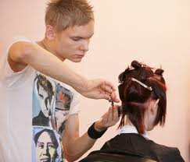
Стрижет, красит и укладывает волосы, парики, шиньоны. Делает завивку волос химическим и электрическим способом. Кроме основных операций, составляет красящие и химические растворы, моет голову, бреет лицо и голову клиента. Высококвалифицированные мастера разрабатывают модели причесок с учетом моды, национальных традиций, выполняют сложные прически, принимают участие в конкурсах парикмахеров. Парикмахеры специализируются по двум направлениям: мастер дамских и мужских причесок.
Профессионально важные качества:
физическая выносливость, гибкость и подвижность кистей и пальцев рук, хорошее воображение, изобретательность, эстетический вкус, коммуникабельность, уравновешенность, тактичность, доброжелательность, опрятность и аккуратность, хороший глазомер.
Возможные места работы:
работает в парикмахерских, салонах красоты. Может организовать свою парикмахерскую или работать индивидуально.
Близкие и родственные виды деятельности:
модельер по прическам, визажист, маникюрша.
МАНИКЮРША
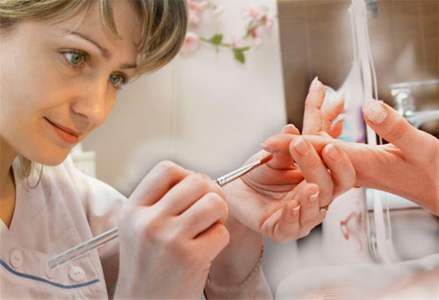
Общая характеристика профессии.
Выполняет гигиеническую чистку и обработку ногтей и кистей рук, придает желаемую форму ногтям, покрывает их лаком, наклеивает накладные ногти, расписывает ногти.
Профессионально важные качества:
развитая координация движений, острота зрения, точный глазомер, внимание, опрятность, цветовая чувствительность
Возможные места работы:
салоны красоты, парикмахерские
Близкие и родственные виды деятельности:
парикмахер, визажист, специалист по нанесению татуировок.
ПЕДИКЮРША
Общая характеристика профессии.
Выполняет гигиеническую чистку ногтей на пальцах ног, обрабатывает их, придавая необходимую форму (опиливает, покрывает лаком), очищает наросты на ступнях и пятках, удаляет мозоли.
Профессионально важные качества:
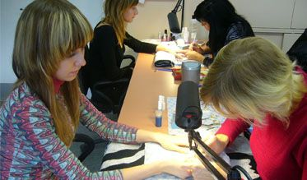
гибкость и подвижность кистей и пальцев рук, эстетический вкус, коммуникабельность, эмоциональная устойчивость, тактичность, доброжелательность, опрятность и аккуратность, хороший глазомер, цветовая чувствительность.
Возможные места работы:
салоны красоты, парикмахерские.
Близкие и родственные виды деятельности:
парикмахер, маникюрша.

СТИЛИСТ-ВИЗАЖИСТ
Общая характеристика профессии.
Осуществляет массаж лица, шеи и головы, гигиеническую, вакуумную и другие чистки кожи лица, накладывает питательные, дезинфицирующие маски, проводит отшелушивающие процедуры, парафиновое укутывание кистей рук, поправляет брови, окрашивает ресницы и брови, завивает ресницы, наращивает ногти, наносит макияж, подбирает индивидуальный стиль.
Профессионально важные качества:
умелые руки, устойчивое внимание, аккуратность и осторожность, эмоциональная устойчивость, умение ладить с людьми, цветовая чувствительность, опрятность.
Возможные места работы:
косметические салоны, театры
Близкие и родственные виды деятельности:
парикмахер, маникюрша, педикюрша, специалист по нанесению татуировок.

ШВЕЯ
Общая характеристика профессии.
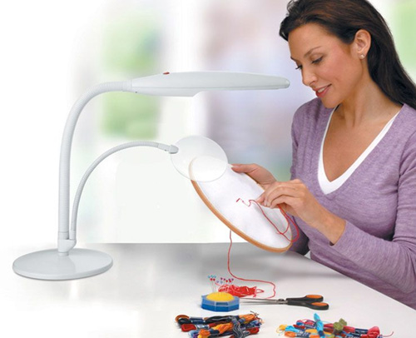
Занимается пошивом изделий вручную или на разнообразных универсальных машинах (швейных, пуговичных, петельных, вышивальных, оверлоке и др.). Может выполнять весь объем работ (швея индивидуального пошива в ателье) или одну из операций (швея-мотористка в крупносерийном производстве). В процессе работы выполняет дополнительные операции: ликвидирует обрыв нитей, меняет шпули, регулирует натяжение нитей и частоту строчки, проверяет качество кроя, соответствие фурнитуры цвету и назначению изделия.
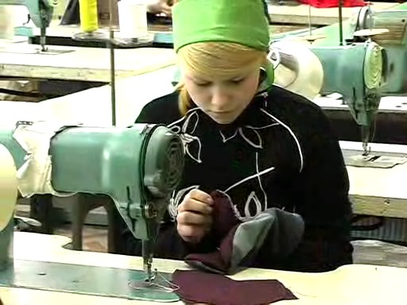
Профессионально важные качества:
хорошее зрение, точный глазомер, хорошая координация рук, пространственное воображение, усидчивость, аккуратность, терпение.
Возможные места работы:
ателье, мастерские, швейные фабрики, индивидуальный пошив на дому.
Близкие и родственные виды деятельности:
вышивальщица, портной, закройщик, мастер производственного обучения.
ВЫШИВАЛЬЩИЦА
Общая характеристика профессии.
Выполняет вышивку на ткани вручную или на машине. Наносит рисунок на ткань, подбирает нитки, иглы и вышивает узор. Если вышивальщица работает на машине, настраивает и запускает машину, при необходимости устраняет мелкие неисправности.
Профессионально важные качества:
способность к длительной кропотливой работе, внимательность, хорошее зрение, цветоразличение, художественный вкус, хорошая координация движений, аккуратность.
Возможные места работы:
швейные фабрики, пошивочные мастерские, ателье, салоны. Может работать на дому, организовать свое дело.
Близкие и родственные виды деятельности:
швея, швея-мотористка, вязальщица

ЗАКРОЙЩИК
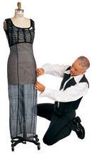
Общая характеристика профессии.
Работает по индивидуальным заказам или по пошиву изделий массового спроса, занимается ремонтом и обновлением одежды. В процессе работы обслуживает заказчика: выясняет пожелания, снимает мерки, изготавливает лекала, выполняет экономную раскладку лекала на ткани, проводит примерку и сдачу заказа. В случае необходимости дает совет в выборе фасона будущего изделия, основанный на профессиональной оценке особенностей фигуры клиента, назначения и пошивочных свойств ткани, направлений моды.
Профессионально важные качества:
точный глазомер, цветоразличение, развитое пространственное воображение, хорошая координация движений, эстетический вкус, способность к длительной кропотливой работе, устойчивое внимание, умение общаться.
Возможные места работы:
швейные предприятия, ателье, пошивочные мастерские. Может организовать свое дело, работать индивидуально на дому.
Близкие и родственные виды деятельности:
модельер-конструктор, технолог швейного производства, портной, мастер и преподаватель в училище, техникуме, на курсах кройки и шитья.
ПОРТНОЙ
Общая характеристика профессии.
Занимается изготовлением, а также ремонтом и обновлением мужской, женской и детской одежды. Работает только по индивидуальным заказам. Выясняет пожелания клиента, уточняет заказ, снимает мерки, изготавливает лекала, раскраивает ткань, шьет сам или распределяет работу между мастерами пошивочной бригады, организует их работу; проводит примерку и сдачу заказа клиенту. В случае необходимости дает совет в выборе фасона будущего изделия, основанный на профессиональной оценке особенностей фигуры клиента, назначения и пошивочных свойств ткани, направлений моды. Профессиональные навыки портного высоко ценятся в быту.
Профессионально важные качества:
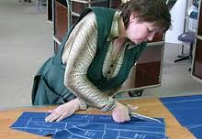
точный глазомер, цветоразличение, развитое пространственное воображение, хорошая координация движений, эстетический вкус, способность к длительной кропотливой работе, устойчивое внимание, умение общаться.
Возможные места работы:
ателье, швейные мастерские. Может работать индивидуально на дому, организовать свое дело.
Близкие и родственные виды деятельности:
швея, закройщик, швея-мотористка, технолог

КОНДИТЕР
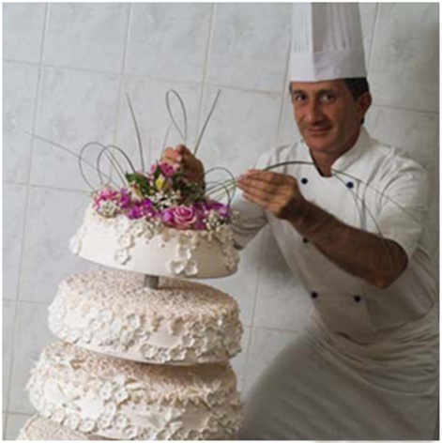
Общая характеристика профессии.
Кондитер занимается изготовлением сладких изделий: пирожных, тортов и др. Приготавливает различные виды теста, начинок, кремов по заданной рецептуре. В зависимости от качества сырья и в соответствии с собственным вкусом вносит изменения в технологический процесс. Разделывает полученные полуфабрикаты, выпекает и украшает продукцию, проверяет вес готовых изделий.
Профессионально важные качества:
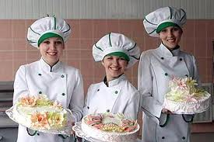
интерес к приготовлению пищи, развитое обоняние, тонкие вкусовые ощущения, внимательность, аккуратность, опрятность, изобретательность, эстетический вкус.
Возможные места работы:
кондитерские цеха, фабрики, специализированные цеха хлебозаводов, крупные кафе, бары, рестораны. Может заниматься индивидуальной предпринимательской деятельностью.
Близкие и родственные виды деятельности:
пекарь, конфетчик, повар.
ПЕКАРЬ
Общая характеристика профессии.
Выпекает хлебобулочные и мучнисто-кондитерские изделия. Готовит и формует тесто, укладывает готовое тесто на листы, формы и закладывает в печь, в процессе выпекания контролирует температурный режим в печи, выбраковывает и укладывает готовую продукцию.
Профессионально важные качества:
хорошее обоняние и вкусовая чувствительность, физическая выносливость, хорошая координация движений рук, устойчивое внимание, аккуратность и опрятность.
Возможные места работы:
хлебобулочные и кондитерские предприятия. Может работать индивидуально, открыть свою пекарню.
Близкие и родственные виды деятельности:
повар, кондитер, технолог.
ПОВАР
Общая характеристика профессии.
В обязанности повара входят следующие функции: прием продуктов и их переработка, хранение продуктов, приготовление холодных закусок, горячих блюд, мучной выпечки, оформление и раздача блюд. Повар 6-го разряда (шеф-повар) составляет меню на день, организует работу сотрудников.
В своей работе повар использует инструменты и механические приспособления (картофелечистку, мясорубку, овощерезку и др.). Повара низких разрядов занимаются, в основном, подготовительными операциями: переборка, мойка, очистка, нарезка продуктов и др. Повара 5-6 разрядов специализируются на приготовлении заказных и фирменных блюд, блюд национальной кухни.
Профессионально важные качества:
физическая выносливость, хорошее обоняние и тонкие вкусовые ощущения, внимательность, дисциплинированность, аккуратность, опрятность, чистоплотность.
Возможные места работы:
столовые, кафе, рестораны, бары. Возможно создание своего дела или работа в качестве повара в частных домах.
Близкие и родственные виды деятельности:
бармен, буфетчик, изготовитель пищевых полуфабрикатов, официант.
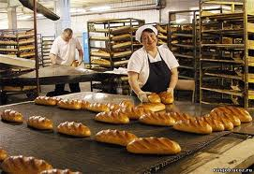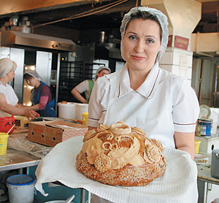

ИСПОЛНИТЕЛЬ художественно-оформительских работ
Общая характеристика профессии.
Создает плакаты, графические схемы, осуществляет художественную роспись панно, элементов декоративного оформления интерьеров домов, магазинов, различных учреждений по разработанным художником эскизам, шаблонам, эталонам.
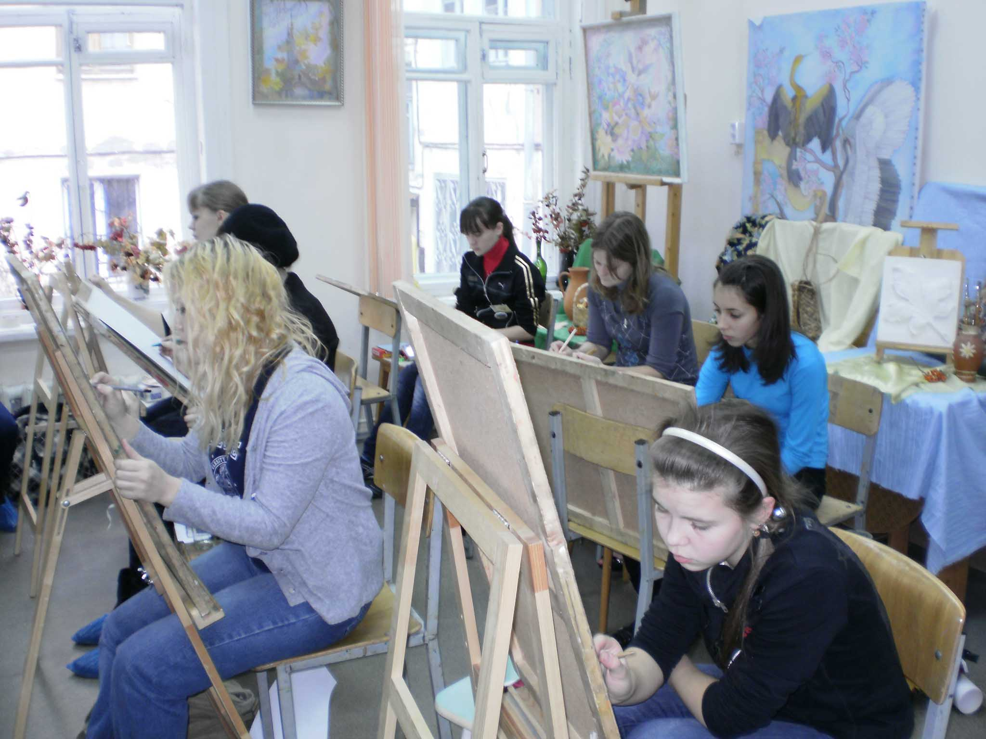
Профессионально важные качества:
цветовая чувствительность, хороший глазомер, конструкторские способности, аккуратность, терпение, художественный вкус.
Возможные места работы:
рекламно-оформительские агентства, театры, библиотеки, досуговые центры.
Близкие и родственные виды деятельности:
художник-декоратор, график, дизайнер интерьеров, театральный художник.
МАЛЯР строительный
Общая характеристика профессии.
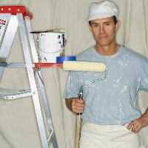
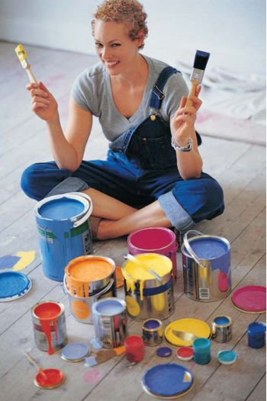
Маляр - одна из самых распространенных профессий в строительстве. Задача маляра - придать зданию красивый, нарядный вид, нанести слой краски, спасающий здание от разрушения. Маляр занимается окраской, оклейкой, художественной отделкой, ремонтом наружных и внутренних поверхностей здания. В процессе работы очищает поверхность от пыли, грязи, ржавчины, подбирает краску нужного цвета и качества, наносит ее тонким слоем на окрашиваемую поверхность. Маляр 5-6-го разряда выполняет более сложную и разнообразную работу: художественную отделку стен и потолков, роспись, составление сложных колеров, декоративное лакирование и золочение.
Профессионально важные качества:
хороший эстетический вкус, глазомер, цветоразличение, координация движений рук, творческое воображение, внимательность, аккуратность, способность работать на высоте.
Возможные места работы:
строительные организации, ремонтно-строительные управления, жилищно-коммунальные организации, строительные участки крупных предприятий. Может организовать свое дело.
Близкие и родственные виды деятельности:
штукатур, облицовщик-плиточник.

